ALOHA THẾ GIỚI CHẬU CÂY • TIÊU CHUẨN VẬN HÀNH (SOP)
HƯỚNG DẪN CÀI ĐẶT & SỬ DỤNG TIỆN ÍCH AUTO-SHARE FACEBOOK
Hỗ trợ đối tác & CTV đăng bài 1-click • Hình ảnh sắc nét 1600×840 px • Cài đặt 1 lần duy nhất

⚡ 1-Click Tự Động  Không cần copy/paste thủ công link hay mô tả. | 🖼️ Ảnh Nét Chuẩn 4K  Tự động tải banner 1600x840 px, không vỡ, không mờ. | 🔒 An Toàn & Miễn Phí  Tiện ích chuẩn Google Chrome, lưu trữ vĩnh viễn.

[BƯỚC 1] Giải nén thư mục tiện ích
👉 Thao tác: Nhấp chuột phải vào file 'aloha-facebook-extension.zip' ➔ Chọn 'Extract All...' (Giải nén tại đây).
💡 Kết quả: Xuất hiện thư mục màu vàng 'aloha-facebook-extension' (chứa mã nguồn tiện ích để cài vào Chrome).
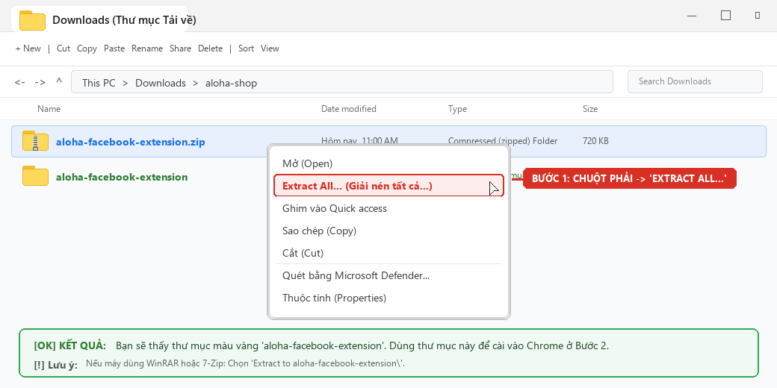

[BƯỚC 2] Mở trang Tiện ích Chrome & Bật Chế độ cho nhà phát triển
👉 Thao tác: Nhập địa chỉ chrome://extensions vào thanh duyệt web Chrome ➔ Nhìn góc trên cùng bên phải gạt BẬT 'Chế độ dành cho nhà phát triển' (Developer mode).
💡 Mục đích: Giúp Chrome hiển thị nút 'Tải tiện ích đã giải nén' để cài đặt trực tiếp.
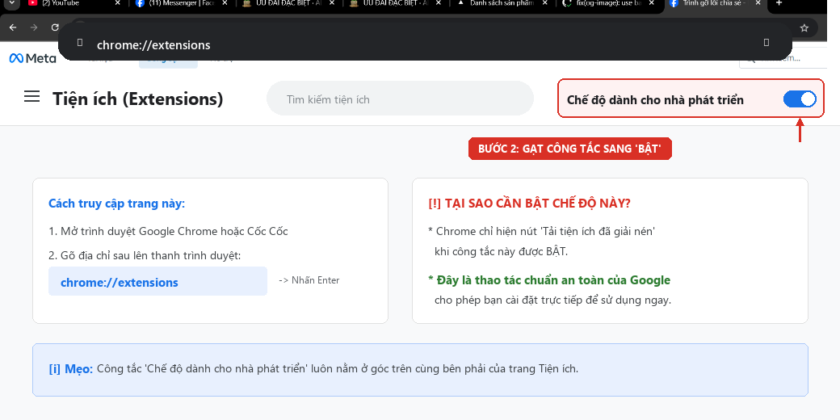

[BƯỚC 3] Tải tiện ích vào Chrome & Hoàn tất cài đặt
👉 Thao tác: Bấm nút 'Tải tiện ích đã giải nén' (Load unpacked) ở góc trên bên trái ➔ Chọn thư mục 'aloha-facebook-extension' vừa giải nén ở Bước 1 ➔ Bấm Chọn thư mục (Select Folder).
💡 Kết quả: Thẻ tiện ích 'Aloha Auto Share Facebook' xuất hiện với trạng thái Đang Bật. Chrome tự động lưu vĩnh viễn!
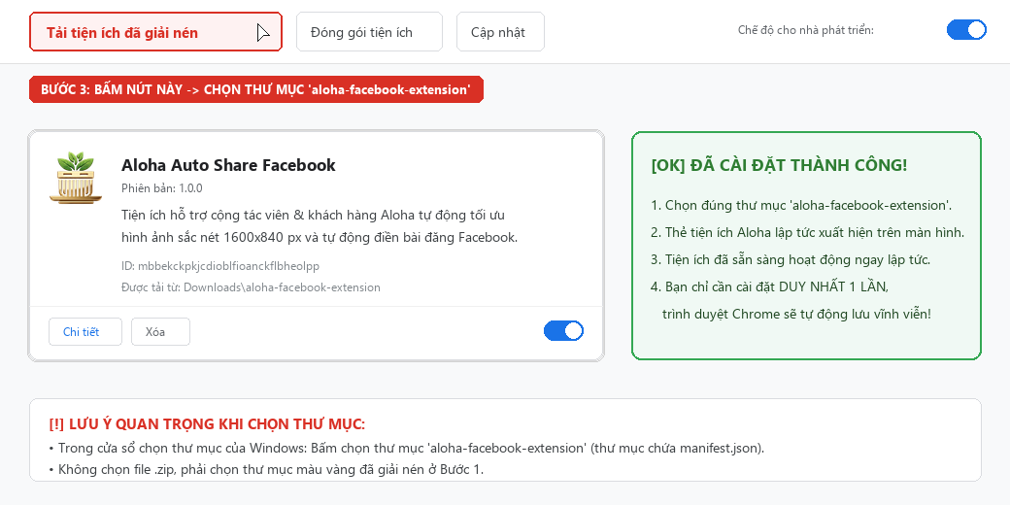

[BƯỚC 4] Trải nghiệm đăng bài 1-click tự động cực nhanh
👉 Thao tác: Mở trang sản phẩm/ưu đãi trên alohathegioichaucay.com ➔ Bấm nút 'Chia sẻ' ➔ Bấm nút '🚀 Đăng Facebook tự động'.
💡 Kết quả: Facebook tự động mở cửa sổ Tạo bài viết với đầy đủ liên kết và hình ảnh sắc nét nhất ➔ Bạn chỉ việc bấm 'ĐĂNG'!
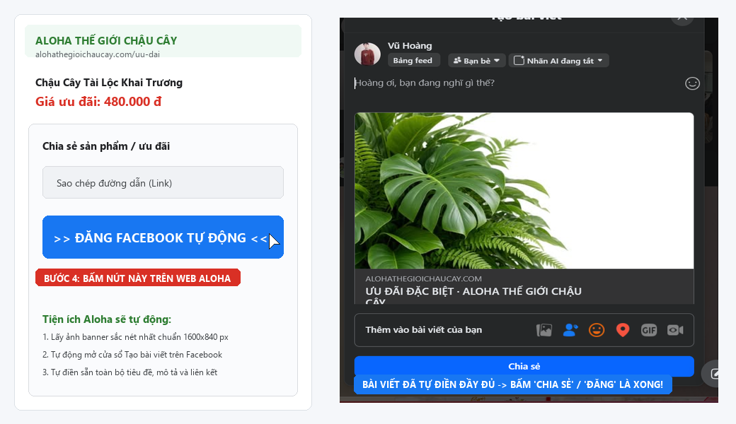

📞 HỖ TRỢ KỸ THUẬT 24/7 DÀNH CHO CỘNG TÁC VIÊN & ĐỐI TÁC ALOHA
Mọi thắc mắc trong quá trình cài đặt và đăng bài, vui lòng liên hệ đội ngũ Kỹ thuật Aloha để được hỗ trợ trực tiếp qua UltraView / Zalo.

